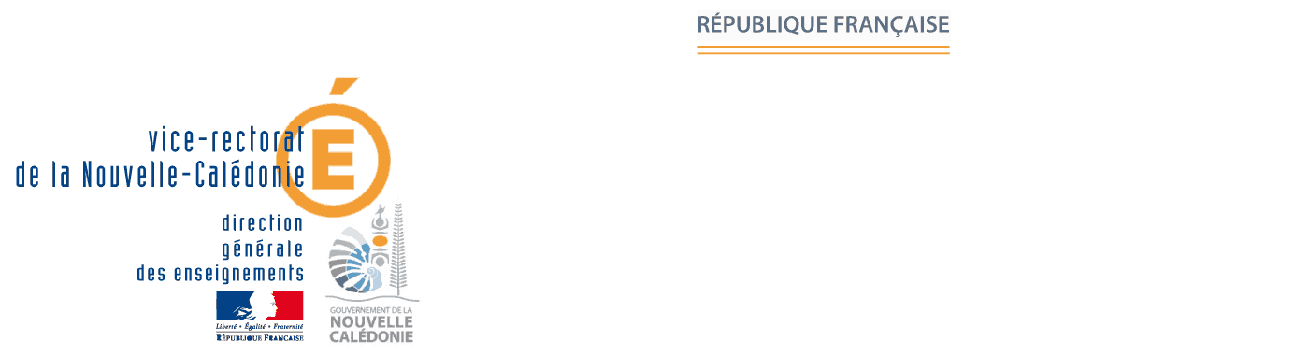

Annexe 2 : Autorisation de diffusion et de droit à l’image

Votre enfant participera à l’édition 2021 du Concours des Jeunes pour le Développement Durable organisé par le Vice-rectorat et l’Association Symbiose. Afin de valoriser les projets réalisés, les organisateurs seront peut-être amenés à diffuser les capsules vidéos réalisées par les élèves au travers des médias (radio, télévision), des supports web (Facebook, YouTube…), ou utiliser des images issues des productions pour des articles de magazines et de journaux.

Les meilleures capsules vidéos pourront également être diffusées lors de la semaine de la Fête de la Science, coordonnée par le CRESICA (Consortium pour l’enseignement supérieur, la recherche et l’innovation en Nouvelle-Calédonie), en partenariat avec la Délégation Territoriale à la Recherche et à la Technologie du Ministère de l’Enseignement Supérieur, de la Recherche et de l’Innovation.

À cet effet, nous vous demandons de bien vouloir compléter la partie ci-dessous autorisant ou non votre enfant à être photographié ou filmé.

PARTIE À REMPLIR PAR LES RESPONSABLES LEGAUX

Nous, soussignés,

Nom et Prénom du Responsable légal (1) ........................................................................................................................................................................................................................................................................
Nom et Prénom du Responsable légal (2) ........................................................................................................................................................................................................................................................................
responsables légaux de l’élève :

Nom et prénom de l’élève : ............................................................................................................................................................................................................................................................................................................................

Établissement scolaire : ......................................................................................................................................... Classe : ...............................................................

Cocher la case choisie :

- Déclarons autoriser le vice-rectorat et l’Association Symbiose, désignés ci-dessus, à utiliser les vidéos et photographies de notre enfant dans le cadre précis décrit ci-dessus uniquement.
- Déclarons refuser que notre enfant soit filmé et photographié dans le cadre de cette activité.

Date : .........................................................................................................................................

Signatures

